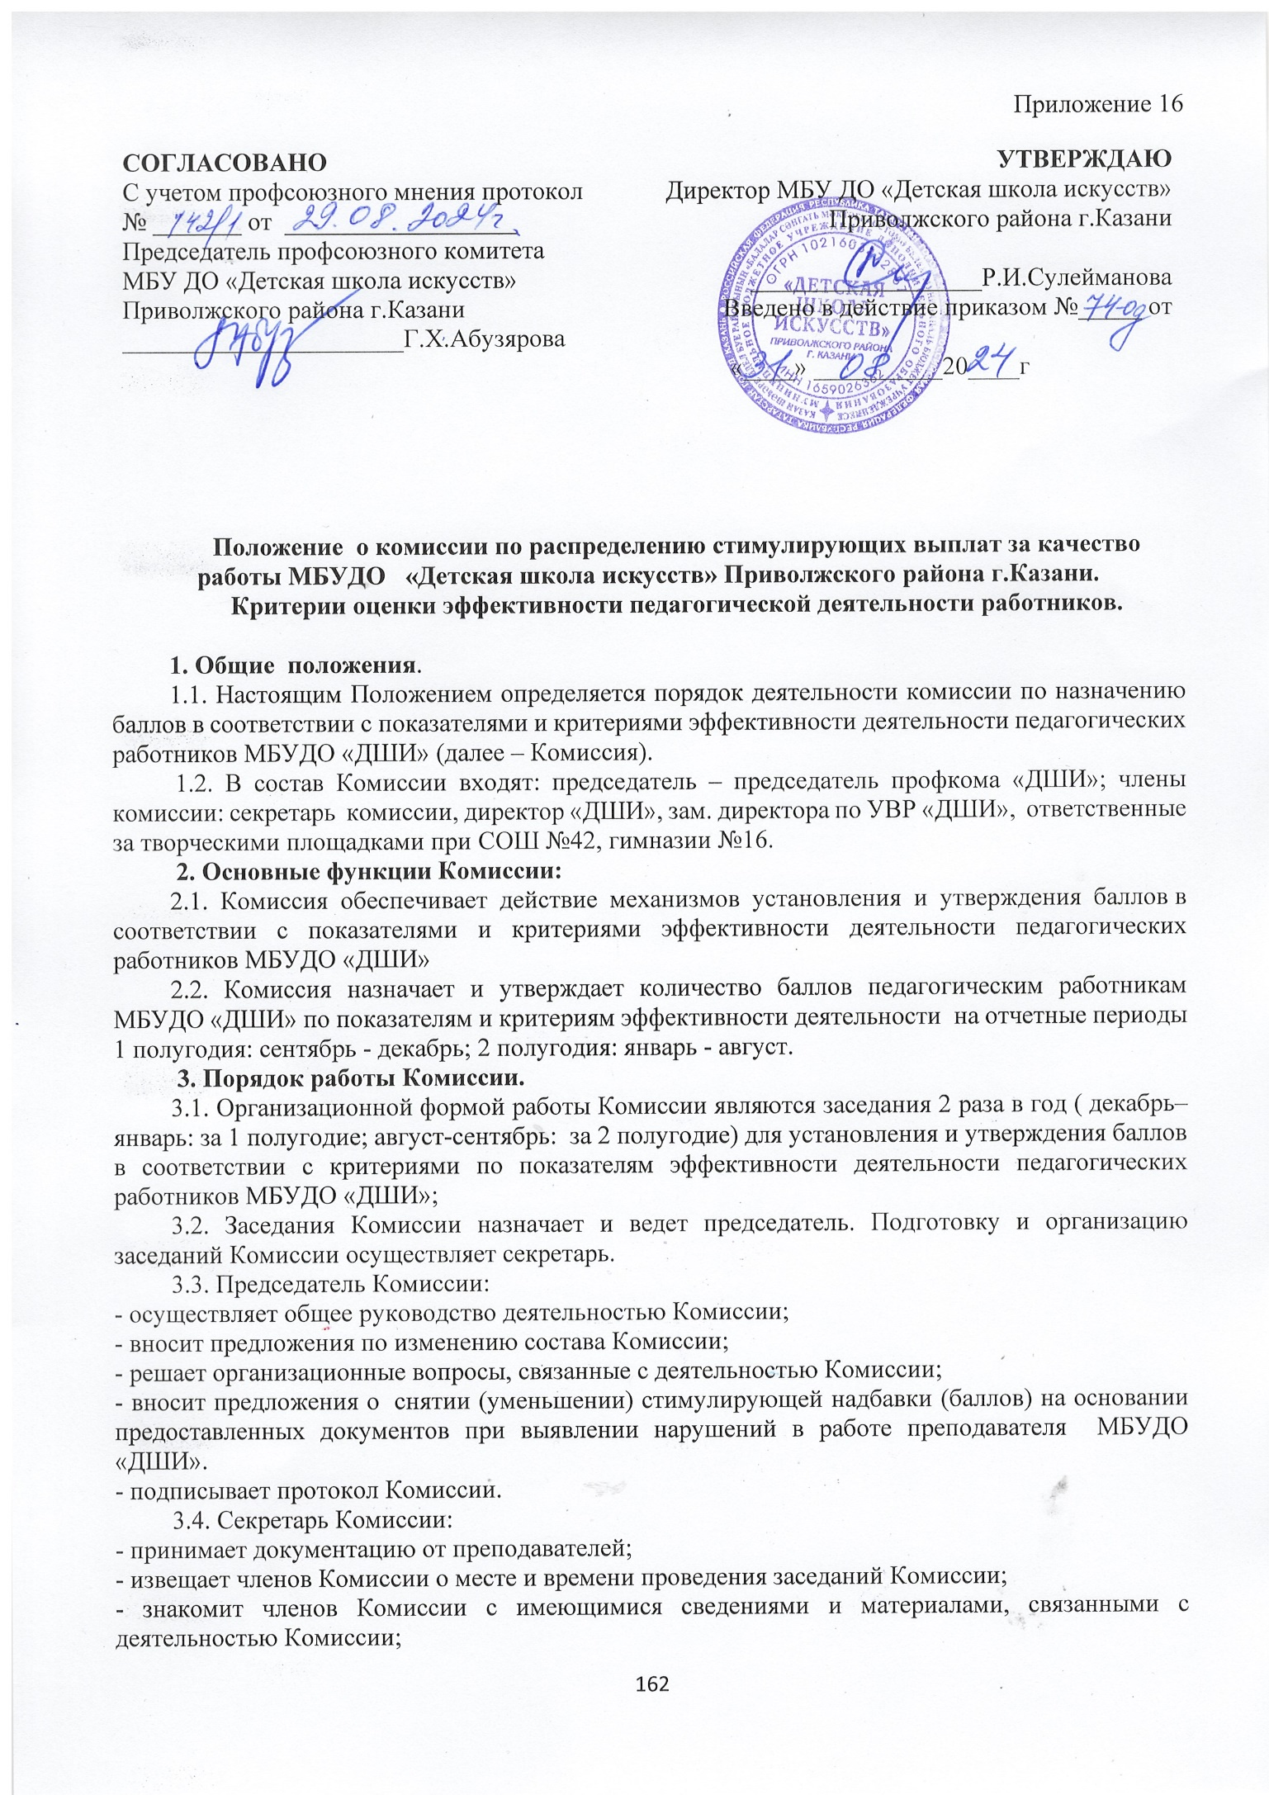

3.5 Сотрудники МБУДО «ДШИ» сдают заполненные критерии оценки эффективности деятельности в соответствии с занимаемой должностью, оценочные листы, подтверждающие документы в день проведения заседания Комиссии.
Для работников, не имеющих стажа работы в МБУДО «ДШИ», баллы начисляются в следующий отчетный период работы в учреждении.
3.6. Оценочные листы, предоставленные после сроков, указанных в п.3.5 настоящего Положения, к рассмотрению не принимаются.
3.7. При анализе оценочных листов Комиссия на своем заседании:
- проводит оценку обоснованности самооценки деятельности преподавателя на основании представленных им подтверждающих документов;
- составляет итоговый оценочный лист с указанием балльной оценки преподавателя по итогам рассмотрения всех подтверждающих документов и утверждает его.
3.8.Комиссия на своем заседании имеет право изменить бальную оценку преподавателя, представленную им в оценочном листе, в сторону повышения или понижения в случаях отсутствия надлежащего подтверждения и/или установления несоответствия самооценки и подтверждающих документов. Принятое решение особо фиксируется в протоколе заседания комиссии.
3.9. Итоговое решение о результатах оценки качества труда преподавателей МБУДО «ДШИ» оформляется протоколом заседания Комиссии.
3.10. Директор МБУДО «ДШИ» на основании протокола Комиссии издает приказ о закреплении количества персональных баллов за качество трудовой деятельности на предстоящий период согласно п.2.2 настоящего Положения.
3.11. Вопрос о снятии (или не установлении) стимулирующей надбавки преподавателю за качество труда выносится на рассмотрение Комиссии на основании:
- не предоставления преподавателем критериев оценки эффективности деятельности ,оценочного листа с подтверждающими документами по окончании срока действия ранее установленной стимулирующей надбавки, согласно в п. 3.5 настоящего Положения;
- приказа об увольнении преподавателя.
3.12. В случае несогласия преподавателя с решением Комиссии, преподаватель имеет право в течение двух рабочих дней обратиться с письменным заявлением в Комиссию, аргументировано изложив, с какими критериями оценки результатов его труда он не согласен. Основанием для подачи такого заявления может быть факт (факты) нарушения норм установленных Положением, технические ошибки при работе с текстами, цифровыми данными.
3.13. Комиссия обязана принять и в течение двух рабочих дней рассмотреть заявление преподавателя и дать письменное разъяснение (выписка из протокола заседания Комиссии).
3.14. В случае установления в ходе проверки факта нарушения норм, установленных Положением или технической ошибки, повлекших ошибочную оценку профессиональной деятельности преподавателя, Комиссия принимает экстренные меры для исправления ошибочного решения.
3.15. На заседания Комиссии при необходимости могут приглашаться преподаватели для уточнения материалов, представленных ими в Комиссию.

4. Срок действия Положения.
4.1. Настоящее Положение действительно до вступления в силу нового Положения.

